Коррекционные игры и упражнения на занятиях по искусству

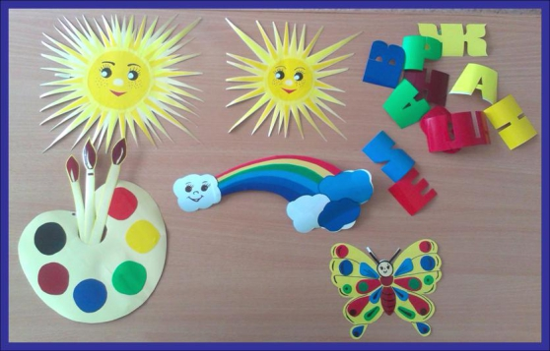

Упражнения на развитие восприятия.

Проверь глазомер.
Посмотреть на два сосуда – с белым и чёрным пятном.
Определить, какой сосуд
- Тяжелее,
- Крупнее.
Ответить, какое из пятен на сосудах больше: белое или чёрное.
Посмотрев на две линии, определить, какой из отрезков длиннее.

Кто наблюдательней.
Посмотреть на какой-либо предмет, отвернуться и подробно описать.

Упражнения и игры для развития внимания.

Чёрный с белым не носи.
Договориться о цвете, который нельзя называть. Отвечать на вопросы, избегая запретных слов.

Слова.
Среди перечисления всего и вся отмечать хлопками в ладони термины по изобразительному искусству.

Угадайка.
Задавая вопросы, отгадать название картины, которую рассматривали на предыдущих уроках и фамилию художника.

Упражнения и игры для развития памяти.

Подбери слова.
Записать как можно больше слов, относящихся к какому-либо понятию, например:
Искусству, осени, лету, зиме, весне, цветку, картине, художнику, книге.

Цвета (формы).
Сесть по кругу.
Ведущий предлагает всем учащимся по очереди назвать 5 предметов одного цвета (или формы). Повторять сказанное нельзя. Не припомнивший предметы за минуту выбывает из игры.

Ошибайка.
Указать из пяти перечисленных слов не относящиеся к логическому ряду:
Карандаш, кисточка, фломастер, перо, гуашь.
Определяйка.
Как можно более точно определить названный предмет или явление.
Узнавайка.
Хлопнуть в ладоши, услышав слово, относящееся к изобразительному искусству (тот, кто ошибся, из игры выбывает).

Упражнения и игры для развития воображения.
Волшебный карандаш.
Сначала говорить по очереди: «Вверх!», «Вниз!», «Вправо!» или «Влево!» ведущему, который согласно команде водит карандашом по листу бумаги. Затем, взглянув на образец, мысленно чертит фигуры.
Не может быть.
Сочинить такую историю, чтобы никто не поверил.

Упражнения для развития моторики.

Дорожки.
Провести линии по середине нарисованной дорожки, не отрывая карандаш от бумаги.
Миражи.
Обвести изображения по точкам.
Повторяйка.
Обвести изображения точно по контурам, не отрывая карандаш от бумаги.
Сто одёжек без застёжек.
Нарисовать внутри большой фигуры постепенно уменьшающиеся фигуры, а вокруг маленькой – постепенно увеличивающиеся. Касаться стенок предыдущей фигуры нельзя..

